Отметить числа от 1 до 36:
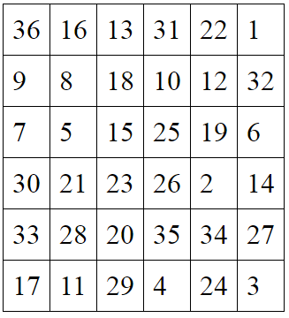
Обвести изображения:
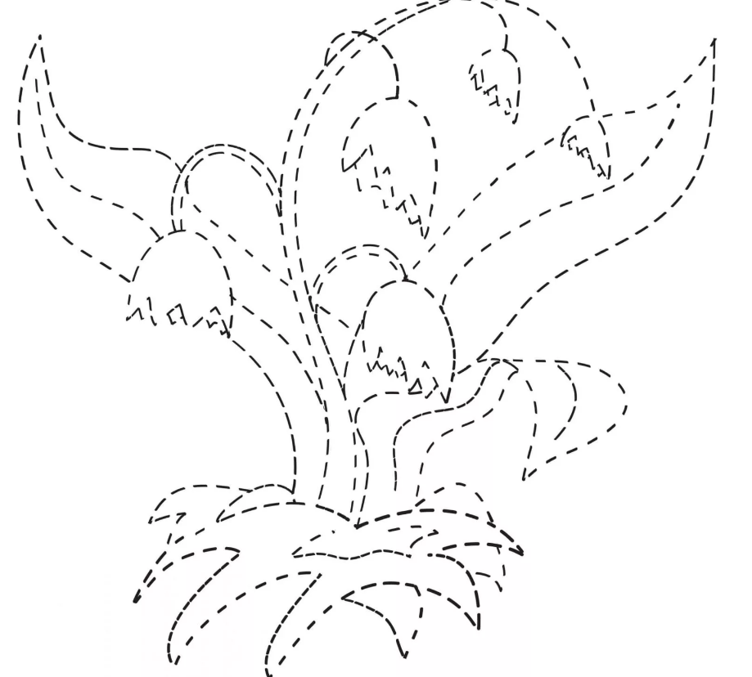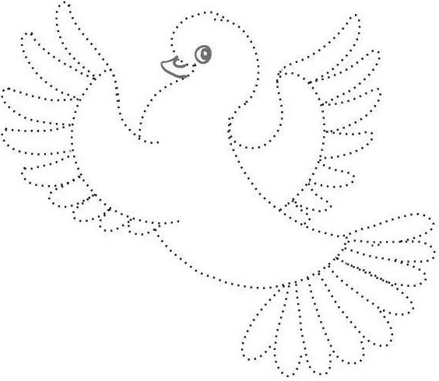
Вычеркнуть выделенную букву:
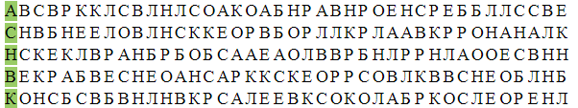
Написать 10 российских городов:

